Lesson Plan

Пошаговые действия
- Постройте своего робота.
- Создайте свою программу.
- Далее установите робота в позицию 2 на поле 2 и запустите программу.
- Запишите результаты.
- Продолжите изучать использование гироскопического датчика для управления движениями робота.
Прежде чем вы начнете выполнять эту миссию, советуем изучить следующие разделы пособий самоучителя:
• Остановиться под углом
• Цикл
При выполнении миссии учащиеся будут изучать связь между вводом датчика и поведением робота. Приводная платформа будет вращаться под управлением гироскопического датчика.
Наблюдайте за учащимися, чтобы удостовериться, что они:
• используют правильную терминологию;
• понимают функционирование программируемых блоков;
• находят подходящие способы проверки угла поворота своего робота;
• понимают, какие факторы могут повлиять на точность остановки при использовании гироскопического датчика (погрешность датчика, мертвый ход мотора и вращающий момент).

Соединение с реальным миром
Поворот с использованием колеса является не очень точным. Если вы попытаетесь повернуть своего робота на пыльной или скользкой поверхности, он может не достичь правильного угла. Гироскопический датчик поможет вам выполнить гораздо более точные движения.
Ваша задача состоит в том, чтобы запрограммировать своего робота на выполнение поворота на месте на точный угол, используя гироскопический датчик.
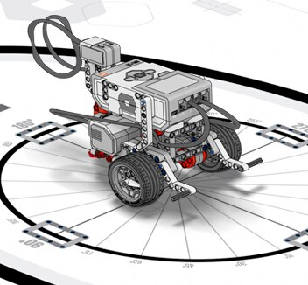

Создание модели
Постройте своего робота
Нажмите ссылки ниже, чтобы открыть инструкции по сборке, затем соберите модель и вернитесь к этому проекту, чтобы продолжить. Пропустите этот шаг, если модель уже собрана.
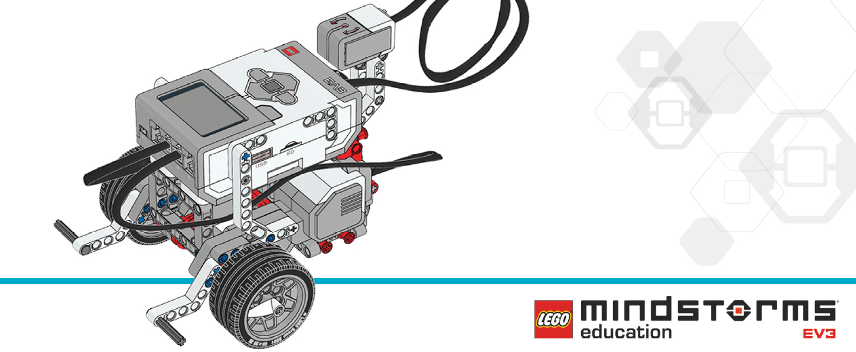
ПРОСМОТРИТЕ ИНСТРУКЦИИ ПО СБОРКЕ
ВАЖНОЕ ЗАМЕЧАНИЕ.
Гироскопический датчик и модуль EV3 должны быть неподвижны при подсоединении кабеля и во время запуска модуля EV3.
Создайте свою программу
Воссоздайте показанную программу и загрузите ее в своего робота.
ЗАГРУЗИТЬ ОБРАЗЕЦ ПРОГРАММЫ
( 880 Кбайт, требуется программное обеспечение EV3 для ПК )
Сводка программы
Старт
Независимое управление моторами – Мощность B[10], Мощность C[-10]
Ожидание – Гироскопический датчик – Сравнить угол – Тип[3] (Больше чем или равно), Градусы [90]
Независимое управление моторами – Выкл
Устранение неполадок
Требуется корректировка угла – как правило, значение должно быть меньше 90 градусов.
Теория
При использовании гироскопического датчика значение оборотов, записанное в блоке датчика, соответствует повороту приводной платформы. Точность датчика составляет +/- 3 градуса. Мертвый ход мотора и задержка, вызванная прекращением действия вращающего момента, также могут повлиять на точность.
Такие факторы, как мощность батареи, размер колес, трение робота о поверхность, расстояние между двумя колесами, больше не влияют на точность поворота робота.

Совместное обсуждение
Запустите программу и наблюдайте.
Установите робота в исходную позицию 2 на поле 2 и запустите программу.
Записывайте свои выводы
• Опишите, что делал каждый из ваших программируемых блоков:
Мой робот поворачивался на месте до тех пор, пока гироскопический датчик не выдал значение 90 градусов, и остановился.
• Определите угол поворота робота:
Мой робот повернулся примерно на 90 градусов.
• Объясните различие между поворотом робота, сделанным с гироскопическим датчиком и без него.
Поворот под управлением гироскопического датчика связан с меньшим числом факторов неопределенности поведения робота.
Рефлексия и изменение
Измените свою программу таким образом, чтобы робот выполнил следующие повороты на месте:
- Выполнил поворот на месте по часовой стрелке на 45 градусов.
- Выполнил поворот на месте по часовой стрелке на 180 градусов.
- Выполнил поворот на месте по часовой стрелке на 360 градусов, а затем против часовой стрелки на 360 градусов.
На сколько повернулся робот по сравнению с тем, что требовала программа?
Он обычно поворачивался дальше из-за вращающего момента.
Задача
Поверните робота на 45 градусов по часовой стрелке.
Решение - Сводка программы
Старт
Независимое управление моторами – Мощность B[10], Мощность C[-10]
Ожидание – Гироскопический датчик – Сравнить угол – Тип[3] (Больше чем или равно), Градусы [45]
Независимое управление моторами – Выкл
Устранение неполадок
Требуется корректировка угла – как правило, значение должно быть меньше 45 градусов.
Задача
Поверните робота на 180 градусов по часовой стрелке.
Решение - Сводка программы
Старт
Независимое управление моторами – Мощность B[10], Мощность C[-10]
Ожидание – Гироскопический датчик – Сравнить угол – Тип[3] (Больше чем или равно), Градусы [180]
Независимое управление моторами – Выкл
Устранение неполадок
Требуется корректировка угла – как правило, значение должно быть меньше 180 градусов.
Задача
Поверните робота на месте по часовой стрелке на 360 градусов, а затем против часовой стрелки на 360 градусов.
Решение - Сводка программы
Старт
Независимое управление моторами – Мощность B[10], Мощность C[-10]
Ожидание – Гироскопический датчик – Сравнить угол – Тип[3] (Больше чем или равно), Градусы [360]
Независимое управление моторами – Выкл
Ожидание – Секунды[2]
Независимое управление моторами – Мощность B[10], Мощность C[-10]
Ожидание – Гироскопический датчик – Сравнить угол – Тип[5] (Меньше чем или равно), Градусы [0]
Независимое управление моторами – Выкл

Совершенствование
Переход к исследованию
Создайте новую программу, используя цикл, чтобы заставить робота ехать по периметру квадрата.
Когда вы будете готовы, испытайте свою программу в исходной позиции 4 на учебном поле 1.
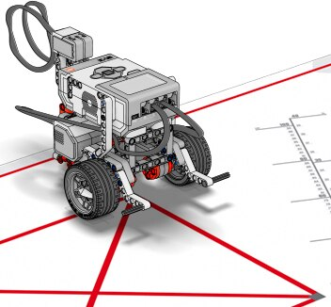
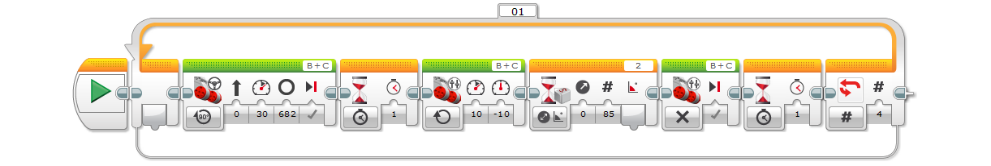
Решение - Сводка программы
Старт
Цикл – Счетчик[4]
Рулевое управление – Градусы[682], Мощность[30]
Ожидание – Время [1с]
Независимое управление моторами – Вкл, Мощность B[10], Мощность C[-10]
Ожидание – Гироскопический датчик – Изменить угол – Направление[0] (Увеличение), Градусы[85]
Независимое управление моторами – Выкл
Ожидание – Время [1с]
Устранение неполадок
Требуется корректировка угла – как правило, значение должно быть меньше 90 градусов.
Объясните, для чего может использоваться цикл:
Я могу использовать циклическую структуру для повторения действий.

